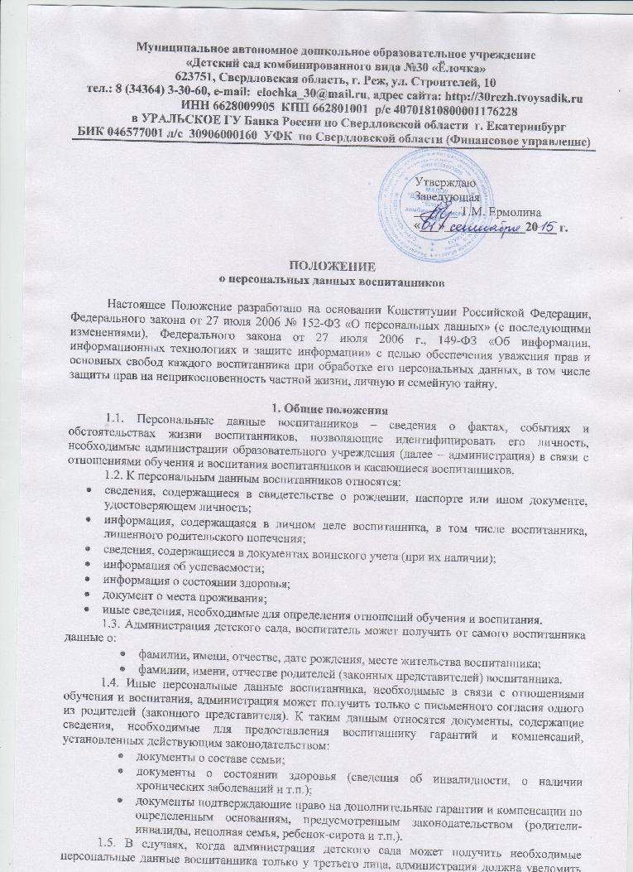

об этом одного из родителей (законных представителей) заранее и получить от него письменное согласие.
1.6. Администрация обязана сообщить одному из родителей (законному представителю) о целях, способах и источниках получения персональных данных, а также о характере подлежащих получению персональных данных и возможных последствиях отказа одного из родителей (законного представителя) дать письменное согласие на их получение.
1.7. Персональные данные воспитанника являются конфиденциальной информацией и не могут быть использованы администрацией или любым иным лицом в личных целях.
1.8. При определении объема и содержания персональных данных обучающегося администрация руководствуется Конституцией Российской Федерации, федеральными законами и настоящим Положением.

2. Хранение, обработка и передача персональных данных воспитанника
2.1. Обработка персональных данных воспитанника осуществляется для обеспечения соблюдения законов и иных нормативных правовых актов в целях воспитания и обучения воспитанника, обеспечения его личной безопасности, контроля качества образования, пользования льготами, предусмотренными законодательством Российской федерации, Уставом и локальными актами МАДОУ «Детский сад №30».
2.2. Право доступа к персональным данным имеют:
- работники Управления образования Администрации Режевского городского округа (при наличии соответствующих полномочий, установленных приказом Управления образования);
- заведующая, старший воспитатель МАДОУ «Детский сад №30»;
- документовед детского сада;
- работники бухгалтерии Управления образования Администрации РГО;
- воспитатель (только к персональным данным воспитанников своей группы);
- лицо, ответственное за организацию питания в детском саду;
- медицинские работники Режевской ЦРБ.

2.3. Заведующая детского сада осуществляет прием воспитанников в детский сад и может передавать персональные данные воспитанника третьим лицам, только если это необходимо в целях предупреждения угрозы жизни и здоровью воспитанника, а также в случаях установленных федеральными законами.
2.4. Документовед принимает или оформляет вновь личное дело воспитанника и вносит в него необходимые данные; предоставляет свободный доступ родителям (законным представителям) к персональным данным обучающегося на основании письменного заявления. К заявлению родителем прилагается копия документа, удостоверяющего личность; законным представителем – копия документа, удостоверяющего личность и копия удостоверения опекуна (попечителя).
2.5. Не имеет права получать информацию о воспитаннике родитель, лишенный или ограниченный в родительских правах на основании вступившего в силу постановления суда.
2.6. Бухгалтер имеет право доступа к персональным данным воспитанника в случае, когда исполнение им своих трудовых обязанностей или трудовых обязанностей работников бухгалтерии по отношению к воспитаннику (представление льгот, установленных законодательством) зависит от знания персональных данных воспитанника.
2.7. При передаче персональных данных воспитанника заведующая, документовед, бухгалтер, старший воспитатель, воспитатель ребенка обязаны:
- предупредить лиц, получающих данную информацию, о том, что эти данные могут быть использованы лишь в целях, для которых они сообщены;
- потребовать от этих лиц письменное подтверждение соблюдения этого условия.
2.8. Иные права, обязанности, действия работников, в трудовые обязанности которых входит обработка персональных данных воспитанника, определяются трудовыми договорами и должностными инструкциями.
2.9. Все сведения о передаче персональных данных воспитанника регистрируются в Журнале учета передачи персональных данных воспитанников образовательного учреждения в целях контроля правомерности использования данной информации лицами, ее получившими.

3. Обязанности работников администрации детского сада, имеющих доступ к персональным данным воспитанника, по их хранению и защите
3.1. Работники администрации, имеющие доступ к персональным данным воспитанника обязаны:
- не сообщать персональные данные воспитанника третьей стороне без письменного согласия одного из родителей (законного представителя), кроме случаев, когда в соответствии с федеральными законами такого согласия не требуется;
- использовать персональные данные воспитанника, полученные только от него лично или с письменного согласия родителей (законных представителей);
- обеспечить защиту персональных данных воспитанника от их неправомерного использования или утраты, в порядке, установленном законодательством Российской федерации;
- ознакомить родителей (родителя) или законного представителя с настоящим Положением и их правами и обязанностями в области защиты персональных данных;
- соблюдать требование конфиденциальности персональных данных воспитанника;
- исключать или исправлять по письменному требованию одного из родителей (законного представителя) воспитанника его недостоверные или неполные персональные данные, а также данные, обработанные с нарушениями требований законодательства;
- ограничивать персональные данные воспитанника при передаче уполномоченным работникам правоохранительных органов или работникам Управления образования Администрации РГО только той информацией, которая необходима для выполнения указанными лицами их функций;
- запрашивать информацию о состоянии здоровья воспитанника только у родителей (законных представителей);
- обеспечить воспитаннику и его родителям (законным представителям) свободный доступ к персональным данным воспитанника, включая право на получение копий любой записи, содержащей его персональные данные;
- предоставить по требованию одного из родителей (законных представителей) воспитанника полную информацию о его персональных данных и обработке этих данных.
3.2. Лица, имеющие доступ к персональным данным воспитанника, не вправе:
- получать и обрабатывать персональные данные воспитанника и о его религиозных и иных убеждениях, семейной и личной жизни;
- предоставлять персональные данные воспитанника в коммерческих целях.
3.3. При принятии решений, затрагивающих интересы воспитанника, администрации запрещается основываться на персональных данных, полученных исключительно в результате их автоматизированной обработки или электронного получения.

4. Права и обязанности воспитанника, родителей (законных представителей)
4.1. В целях обеспечения защиты персональных данных, хранящихся у администрации детского сада, воспитанник, родитель (законный представитель) имеют право на:
- требование об исключении или исправлении неверных или неполных персональных данных, а также данных, обработанных с нарушениями требований законодательства. При отказе администрации исключить или исправить персональные данные воспитанника родитель (законный представитель) имеет право заявить в письменной форме администрации детского сада о своем несогласии с соответствующим обоснованием такого несогласия. Персональные данные оценочного характера родитель (законный представитель) имеет право дополнить заявлением, выражающим его собственную точку зрения;
- требование об извещении администрацией всех лиц, которым ранее были сообщены неверные или неполные персональные данные воспитанника, обо всех произведенных в них исключениях, исправлениях или дополнениях;
- обжалование в суд любых неправомерных действий или бездействия администрации при обработке и защите персональных данных воспитанника;
- возмещение убытков и (или) компенсацию морального вреда в судебном порядке.
4.2. Родитель (законный представитель) обязан сообщать администрации сведения, которые могут повлиять на принимаемые администрацией решения в отношении воспитанника.

5. Хранение персональных данных воспитанника
5.1. Персональные данные воспитанника на бумажных носителях должны храниться в сейфе, на электронных носителях – с ограниченным доступом к этим документам:
- поступившие от родителя (законного представителя);
- сведения о воспитаннике, поступившим от третьих лиц с письменного согласия родителей (законных представителей);
- иная информация, которая касается отношения обучения и воспитания воспитанника.

6. Ответственность администрации и ее сотрудников
6.1. Защита прав воспитанника, установленных законодательством Российской Федерации и настоящим Положением, осуществляется судом в целях пресечения неправомерного использования персональных данных воспитанника, восстановления нарушенных прав и возмещение причиненного ущерба, в том числе морального вреда.

6.2. Лица, виновные в нарушении норм, регулирующих получение, обработку и защиту персональных данных воспитанника, привлекаются к дисциплинарной и материальной ответственности, а также привлекаются к гражданско-правовой, административной и уголовной ответственности в порядке, установленном федеральными законами.

